Заполняете ЭНЕРГЕТИЧЕСКОЕ ОБСЛЕДОВАНИЕ
Как показано на рисунке
У всех дата проведения обследования одинаковое 17 апреля 2012 г.

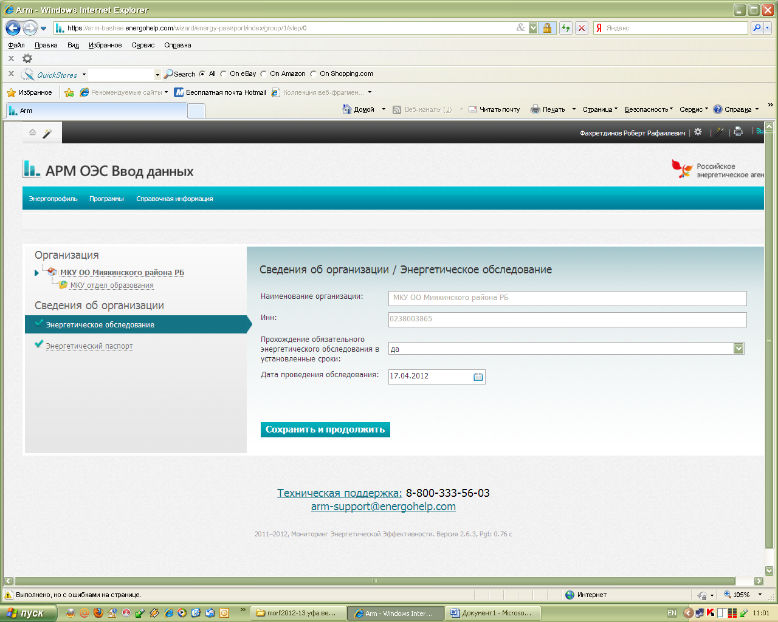
Заполняете ЭНЕРГЕТИЧЕСКИЙ ПАСПОРТ
У всех все одинаковое кроме регистрационного номера и ИНН (ваш), пользователя

